武汉大学计算机学院
本科生课程设计报告
SEMAP移动轨迹云端记录与地图展示系统需求规格说明
专 业 名 称 ：软件工程
课 程 名 称 ：软件工程课程设计
团 队 名 称 ：SEMAP项目组
指 导 教 师 一：XXX 职称
指 导 教 师 二：XXX 职称
团 队 成 员 一：H（20XXXXXXXXX）
团 队 成 员 二：C（20XXXXXXXXX）
团 队 成 员 三：W（20XXXXXXXXX）
团 队 成 员 四：S（20XXXXXXXXX）

二○二六年五月

郑 重 声 明
本团队呈交的设计报告，是在指导老师的指导下，独立进行实验工作所取得的成果，所有数据、图片资料真实可靠。除文中已经注明引用的内容外，本设计报告没有包含他人享有著作权的内容。对本设计报告做出贡献的其他个人和集体，均已在文中以明确的方式标明。本设计报告的知识产权归属于培养单位。
团队成员签名： 日期：

摘 要
本文档面向SEMAP移动轨迹云端记录与地图展示系统，描述系统范围、用户目标、功能规格、数据规格、质量约束以及分析模型。系统服务于网页端和App端用户，围绕账号云端Log、地图轨迹展示、飞机或火车编号上传、App定位连续上传四类核心业务展开。
文档中的数据流图、实体-联系图、状态转换图、类图、顺序图和包图以图片形式呈现，并配有文字说明、数据字典和成员作者标注。
关键词：SEMAP；轨迹Log；地图展示；需求规格说明；分析模型

目 录
1 引言 …………………………………………………………………………1
1.1 编写目的 …………………………………………………………………………1
1.2 系统范围 …………………………………………………………………………1
2 系统概述 …………………………………………………………………………3
3 用户目标与需求优先级 …………………………………………………………………………5
4 功能需求 …………………………………………………………………………6
5 数据需求 …………………………………………………………………………8
6 外部接口需求 …………………………………………………………………………10
7 质量属性与约束 …………………………………………………………………………11
8 用例场景描述 …………………………………………………………………………12
9 数据流图与数据字典 …………………………………………………………………………16
10 实体-联系图 …………………………………………………………………………22
11 状态转换图 …………………………………………………………………………24
12 类图 …………………………………………………………………………27
13 顺序图 …………………………………………………………………………29
14 包图 …………………………………………………………………………35
15 需求追踪矩阵 …………………………………………………………………………37
16 验收准则 …………………………………………………………………………38

1 引言
2 系统概述
3 用户目标与需求优先级
4 功能需求
5 数据需求
6 外部接口需求
7 质量属性与约束
8 用例场景描述
9 数据流图与数据字典
10 实体-联系图
11 状态转换图
12 类图
13 顺序图
14 包图
15 需求追踪矩阵
16 验收准则

1 引言
1.1 编写目的 作者：H
本文档用于明确SEMAP系统在课程实践阶段的需求边界，为后续概要设计、详细设计、编码、测试和课堂汇报提供依据。文档采用用户目标、功能需求、数据需求和分析模型相结合的方式描述系统。
1.2 系统范围 作者：H
SEMAP系统支持网页端和App端。用户通过账号访问云端Log，系统读取Log后在地图界面展示飞机、火车和用户连续移动路径。用户也可以通过飞机航班号或火车车次编号提交离散路径，系统将解析结果写入账号Log。App端支持定位服务，按连续位置采样形成轨迹并写入云端Log。
1.3 术语与缩略语 作者：C
术语 | 含义
SEMAP | 本系统名称，指移动轨迹云端记录与地图展示系统
Log | 账号云端轨迹记录文件，保存路径片段、轨迹点和来源信息
轨迹片段 | 一次飞机、火车或定位上传形成的连续路径集合
轨迹点 | 包含时间、经度、纬度、来源和顺序号的最小路径数据
离散编号 | 航班号或车次号，用于查询并形成对应交通工具路径
定位会话 | App端开启定位上传后的连续采集过程

1.4 参考资料 作者：W
《武汉大学计算机学院课程设计报告书写规范（修订版）2019-02-26）》
《ISO/IEC/IEEE 29148:2018 Requirements Engineering》节选
《AI使用日志——XXXX（模板）》
项目AGENT.md中的项目概述和任务说明
1.5 分工说明 作者：S
成员 | 主要工作
H | 引言、账号云端Log相关用例、账号与Log数据建模
C | 地图展示相关用例、地图展示数据流、界面边界类建模
W | 飞机和火车编号上传相关用例、路径解析数据流、顺序图整理
S | App定位上传相关用例、定位会话状态模型、文档统稿

2 系统概述
2.1 产品定位 作者：H
SEMAP是面向个人移动记录的云端轨迹系统。系统以账号为中心保存轨迹Log，以地图为主要展示界面，以编号上传和定位上传作为轨迹生成方式。网页端偏向浏览、上传和管理，App端偏向移动场景下的浏览和定位上传。
2.2 用户角色 作者：C
角色 | 说明 | 主要目标
普通用户 | 拥有系统账号的网页端或App端使用者 | 查看云端轨迹、上传交通工具路径、使用App定位记录
系统服务 | 为客户端提供认证、Log读写、路径解析和地图数据服务 | 维护账号数据完整性并支撑地图展示
外部路径数据源 | 提供飞机航班或火车车次对应路径信息的数据来源 | 根据编号返回可写入Log的路径数据

2.3 运行环境 作者：W
客户端环境包含现代网页浏览器和移动App运行环境。服务端环境包含账号服务、Log存储服务、路径解析服务和地图展示支撑服务。系统通过HTTPS接口完成账号登录、Log读取、Log写入和定位上传。
2.4 业务假设 作者：S
用户已拥有可访问网络的客户端设备。账号Log存储于服务端并以账号隔离。飞机航班号和火车车次号可被外部路径数据源解析为路径点序列。App定位权限由用户在系统外部授予。
3 用户目标与需求优先级
编号 | 用户目标 | 优先级 | 负责人
G-01 | 使用账号保存并读取云端Log | 高 | H
G-02 | 在地图界面展示云端Log中的连续移动路径 | 高 | C
G-03 | 通过飞机或火车编号上传路径并写入云端Log | 高 | W
G-04 | 在App端使用定位服务上传连续移动路径 | 高 | S
G-05 | 查看上传结果和路径写入状态 | 中 | H、C
G-06 | 区分飞机、火车和定位三类路径来源 | 中 | W、S

4 功能需求
4.1 账号与云端Log 作者：H
编号 | 需求描述 | 优先级
FR-01 | 系统提供账号登录能力，并将用户操作限定在当前账号的数据范围内。 | 高
FR-02 | 系统在用户登录后读取服务端账号Log列表，并返回可展示的轨迹片段摘要。 | 高
FR-03 | 系统在写入轨迹后更新账号Log，使后续网页端和App端访问同一份云端记录。 | 高

4.2 地图轨迹展示 作者：C
编号 | 需求描述 | 优先级
FR-04 | 系统在网页端和App端提供地图界面，并根据Log中的轨迹点绘制连续路径。 | 高
FR-05 | 系统展示每条轨迹片段的来源类型、开始时间、结束时间和路径长度摘要。 | 中
FR-06 | 系统支持用户选择某个轨迹片段后在地图上定位并高亮该路径。 | 中

4.3 编号上传路径 作者：W
编号 | 需求描述 | 优先级
FR-07 | 用户在网页端或App端输入飞机航班号或火车车次号后，系统解析对应路径。 | 高
FR-08 | 系统将解析得到的路径点序列转换为账号Log中的轨迹片段。 | 高
FR-09 | 系统向用户反馈编号解析结果、写入结果和形成的轨迹摘要。 | 中

4.4 App定位上传 作者：S
编号 | 需求描述 | 优先级
FR-10 | App端在用户开启定位上传后周期性采集位置并形成连续轨迹。 | 高
FR-11 | App端将定位采样点提交至服务端，服务端按账号写入Log。 | 高
FR-12 | 用户结束定位上传后，系统形成完整轨迹片段并在地图中展示。 | 高

5 数据需求
5.1 数据对象 作者：H
数据对象 | 关键字段 | 说明
账号 Account | accountId, displayName, authToken | 标识用户和云端数据归属
Log文件 LogFile | logId, accountId, updatedAt, segmentCount | 保存账号轨迹片段集合
轨迹片段 TrackSegment | segmentId, sourceType, startTime, endTime, status | 表示一次编号上传或定位会话形成的路径
轨迹点 TrackPoint | pointId, segmentId, orderNo, longitude, latitude, timestamp | 地图绘制和路径计算的基础数据
交通路径 VehicleRoute | routeId, vehicleType, vehicleNo, routeDate | 由飞机或火车编号解析得到的路径来源
定位会话 LocationSession | sessionId, accountId, startedAt, endedAt, state | App端连续定位上传过程

5.2 Log记录格式 作者：C
账号Log由多个轨迹片段组成。每个轨迹片段包含来源类型、来源编号、开始时间、结束时间、状态和轨迹点数组。轨迹点按照orderNo升序排列，地图展示以该顺序连接经纬度坐标。
字段 | 类型 | 说明
accountId | string | 账号标识
segments | array | 轨迹片段集合
sourceType | enum | train、flight或location
sourceNo | string | 车次号、航班号或APP来源标记
points | array | 按照orderNo排序的轨迹点集合

6 外部接口需求
接口类别 | 使用方 | 说明
账号接口 | 网页端、App端 | 提交登录凭据，返回账号身份和访问令牌
Log读取接口 | 网页端、App端 | 按账号读取轨迹片段和轨迹点
Log写入接口 | 网页端、App端 | 写入编号解析路径或定位采样路径
编号解析接口 | 服务端 | 根据航班号或车次号查询路径点序列
地图渲染接口 | 网页端、App端 | 获取地图底图并绘制路径线

7 质量属性与约束
类别 | 规格
易用性 | 核心页面围绕地图、轨迹列表和上传入口组织，用户能在一个主界面完成查看和上传。
性能 | 常见账号Log读取后，地图首屏轨迹展示时间控制在3秒内。
可靠性 | Log写入采用片段级结果反馈，用户能看到成功、失败或处理中状态。
安全性 | 账号数据按用户隔离，客户端访问服务端接口时携带身份令牌。
可维护性 | 业务模型围绕账号、Log、轨迹片段、轨迹点和定位会话组织，文档模型与后续设计保持同名。
隐私 | 定位上传由用户主动开启，系统仅保存形成轨迹所需的位置与时间数据。

8 用例场景描述
8.1 UC-01 账号登录并读取云端Log 作者：H
项目 | 内容
参与者 | 普通用户、账号服务、Log服务
前置条件 | 用户拥有账号，客户端可访问服务端
触发事件 | 用户打开网页端或App端并提交账号信息
主成功场景 | 1. 用户输入账号信息。  2. 系统校验账号。  3. 系统返回身份令牌。  4. 客户端请求账号Log列表。  5. Log服务返回轨迹片段摘要。  6. 客户端进入地图界面。
扩展场景 | 账号校验失败时，系统提示用户重新提交。Log为空时，系统显示空轨迹地图和上传入口。
后置条件 | 客户端持有本次访问令牌，并显示账号对应的轨迹数据。
优先级 | 高

8.2 UC-02 在地图中展示连续路径 作者：C
项目 | 内容
参与者 | 普通用户、地图界面、Log服务
前置条件 | 用户已登录，账号Log中存在轨迹片段
触发事件 | 用户进入地图页或选择某条轨迹片段
主成功场景 | 1. 客户端请求轨迹片段详情。  2. Log服务返回有序轨迹点。  3. 地图界面将轨迹点转换为地图线。  4. 系统按来源类型显示不同路径样式。  5. 用户查看路径范围和轨迹摘要。
扩展场景 | 轨迹点数量过少时，系统显示片段摘要并提示该片段仅含少量采样点。
后置条件 | 目标轨迹在地图上可视化呈现。
优先级 | 高

8.3 UC-03 通过飞机或火车编号上传路径 作者：W
项目 | 内容
参与者 | 普通用户、上传界面、路径解析服务、Log服务
前置条件 | 用户已登录，用户知道航班号或车次号
触发事件 | 用户提交飞机航班号或火车车次号
主成功场景 | 1. 用户选择交通类型并输入编号。  2. 上传界面提交编号。  3. 路径解析服务返回路径点序列。  4. 系统生成轨迹片段。  5. Log服务写入账号Log。  6. 地图界面展示新增路径。
扩展场景 | 编号解析失败时，系统给出失败结果和重新输入入口。
后置条件 | 账号Log新增一个来源为飞机或火车的轨迹片段。
优先级 | 高

8.4 UC-04 App定位上传连续移动路径 作者：S
项目 | 内容
参与者 | 普通用户、App定位模块、定位上传服务、Log服务
前置条件 | 用户已登录App端并授权定位
触发事件 | 用户开启定位上传
主成功场景 | 1. 用户开启定位上传。  2. App创建定位会话。  3. App周期性采集经纬度和时间。  4. App提交采样点到服务端。  5. 服务端写入账号Log。  6. 用户结束上传。  7. 系统形成完整定位轨迹片段并展示。
扩展场景 | 网络中断时，App保留当前会话状态并在连接恢复后继续提交采样点。
后置条件 | 账号Log新增一个来源为location的连续轨迹片段。
优先级 | 高

9 数据流图与数据字典
本章针对优先级为高的核心需求建模。图中E表示外部实体，P表示处理过程，D表示数据存储。
9.1 DFD-01 账号登录并读取Log 作者：H
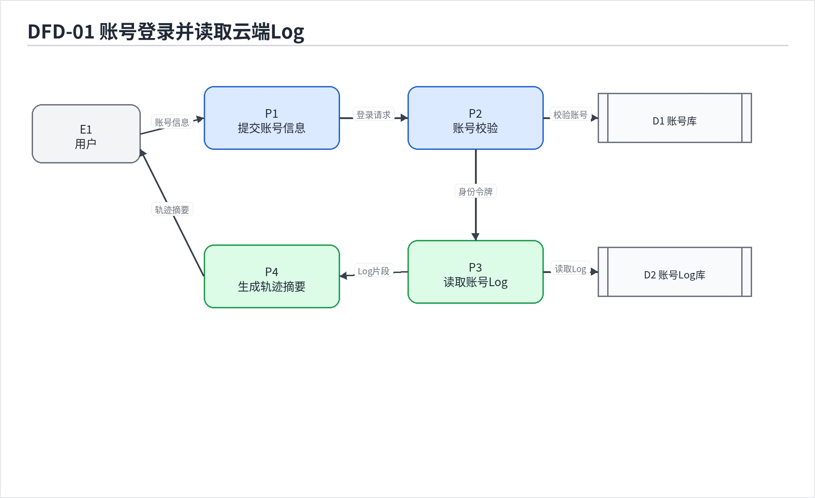
图 9-1 账号登录并读取Log数据流图
名称 | 类型 | 说明
账号信息 | 数据流 | 用户提交的账号标识和凭据
身份令牌 | 数据流 | 账号校验后返回给客户端的访问凭证
账号库 | 数据存储 | 保存账号标识和认证信息
账号Log库 | 数据存储 | 保存账号对应的Log文件
轨迹摘要 | 数据流 | 轨迹片段的来源、时间范围和点数

9.2 DFD-02 地图展示轨迹 作者：C
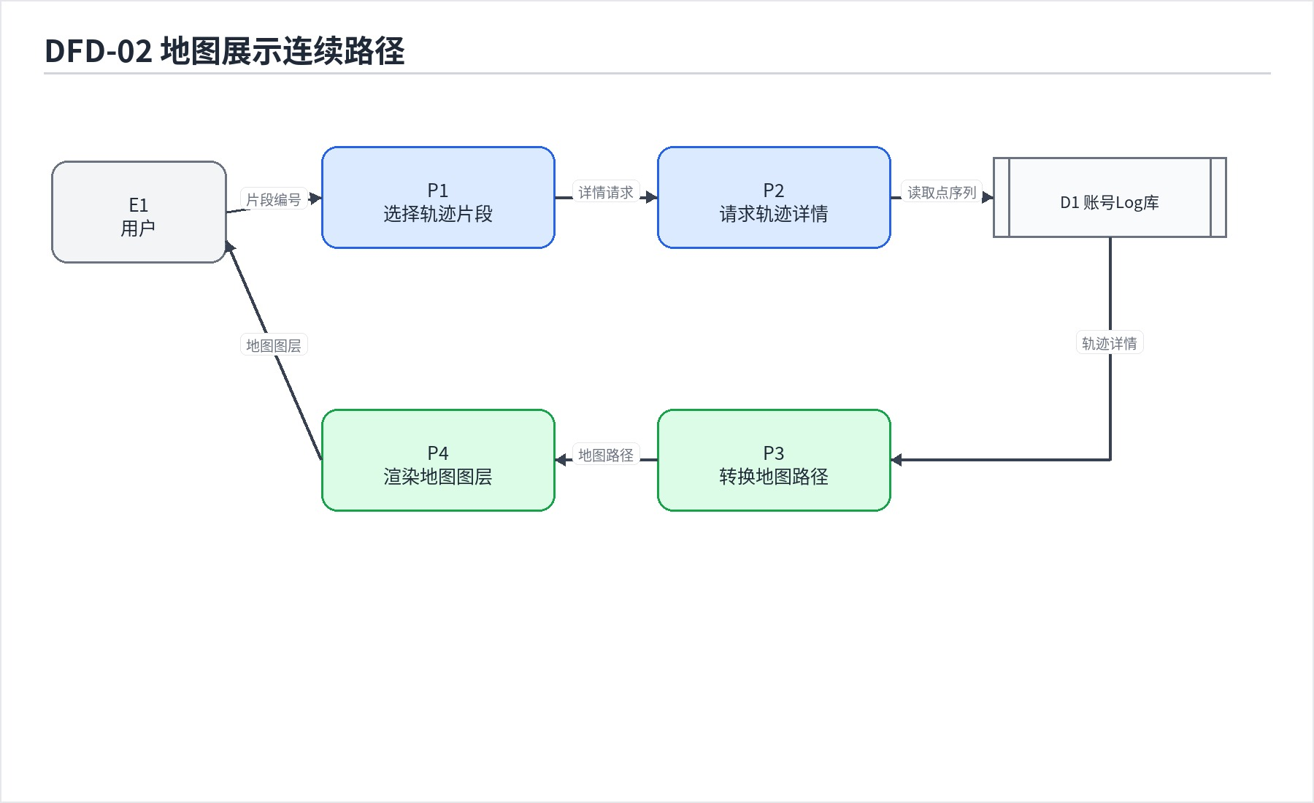
图 9-2 地图展示轨迹数据流图
名称 | 类型 | 说明
轨迹片段编号 | 数据流 | 用户选择的segmentId
轨迹详情 | 数据流 | 轨迹片段和有序轨迹点
地图路径 | 数据流 | 由轨迹点转换出的折线数据
地图图层 | 数据流 | 底图、路径线和轨迹摘要的组合结果
账号Log库 | 数据存储 | 保存可展示轨迹点

9.3 DFD-03 编号上传路径 作者：W
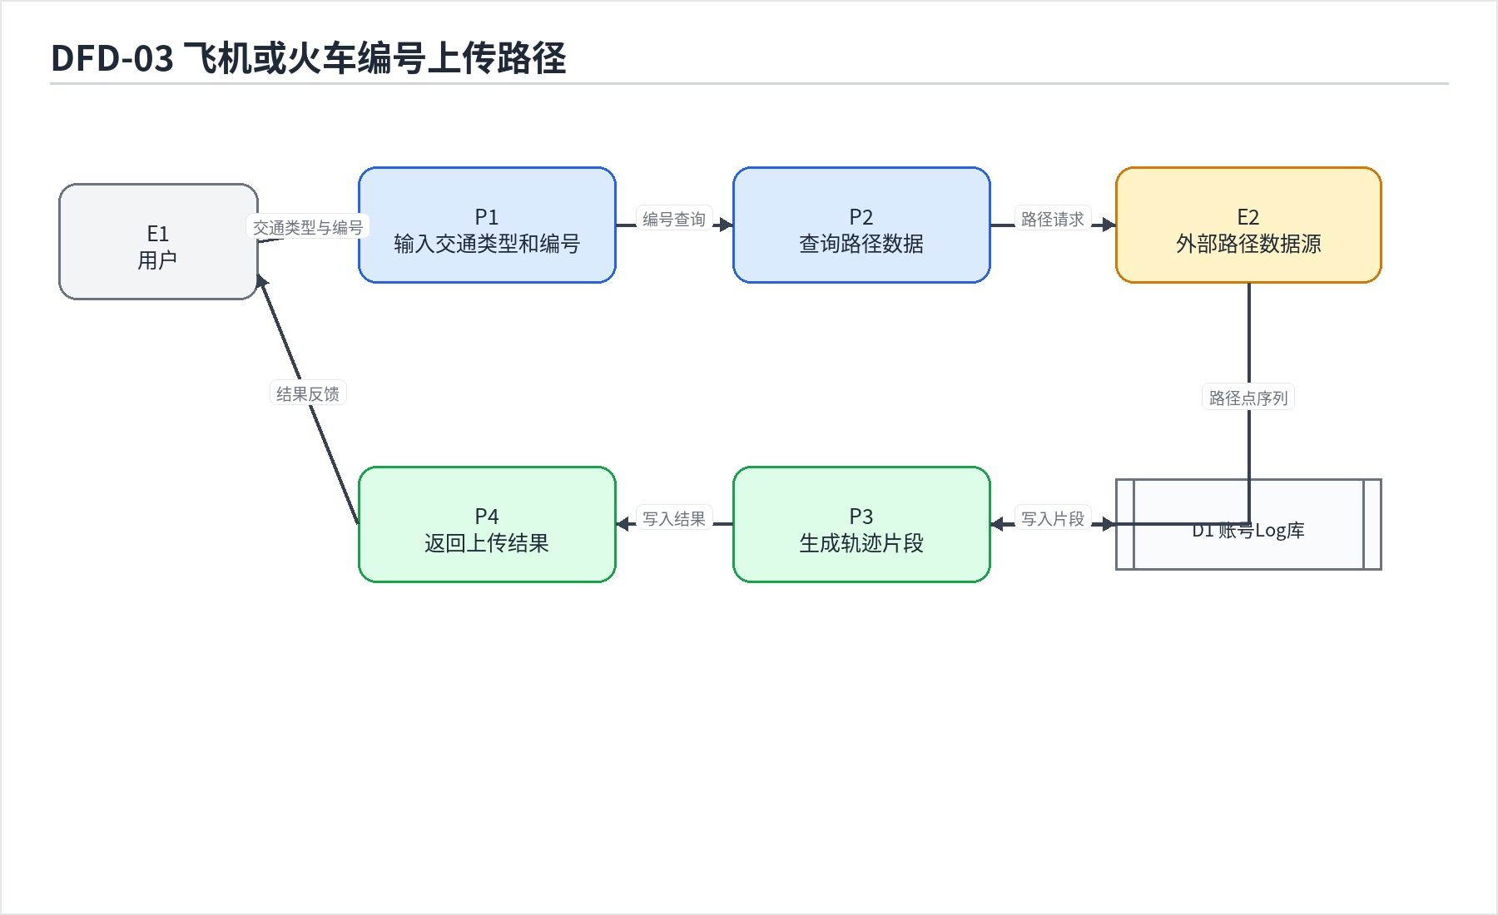
图 9-3 编号上传路径数据流图
名称 | 类型 | 说明
交通类型 | 数据流 | flight或train
交通编号 | 数据流 | 航班号或车次号
路径数据 | 数据流 | 外部路径数据源返回的有序坐标
轨迹片段 | 数据流 | 可写入Log的路径记录
上传结果 | 数据流 | 成功、失败或处理中状态和轨迹摘要

9.4 DFD-04 App定位上传 作者：S
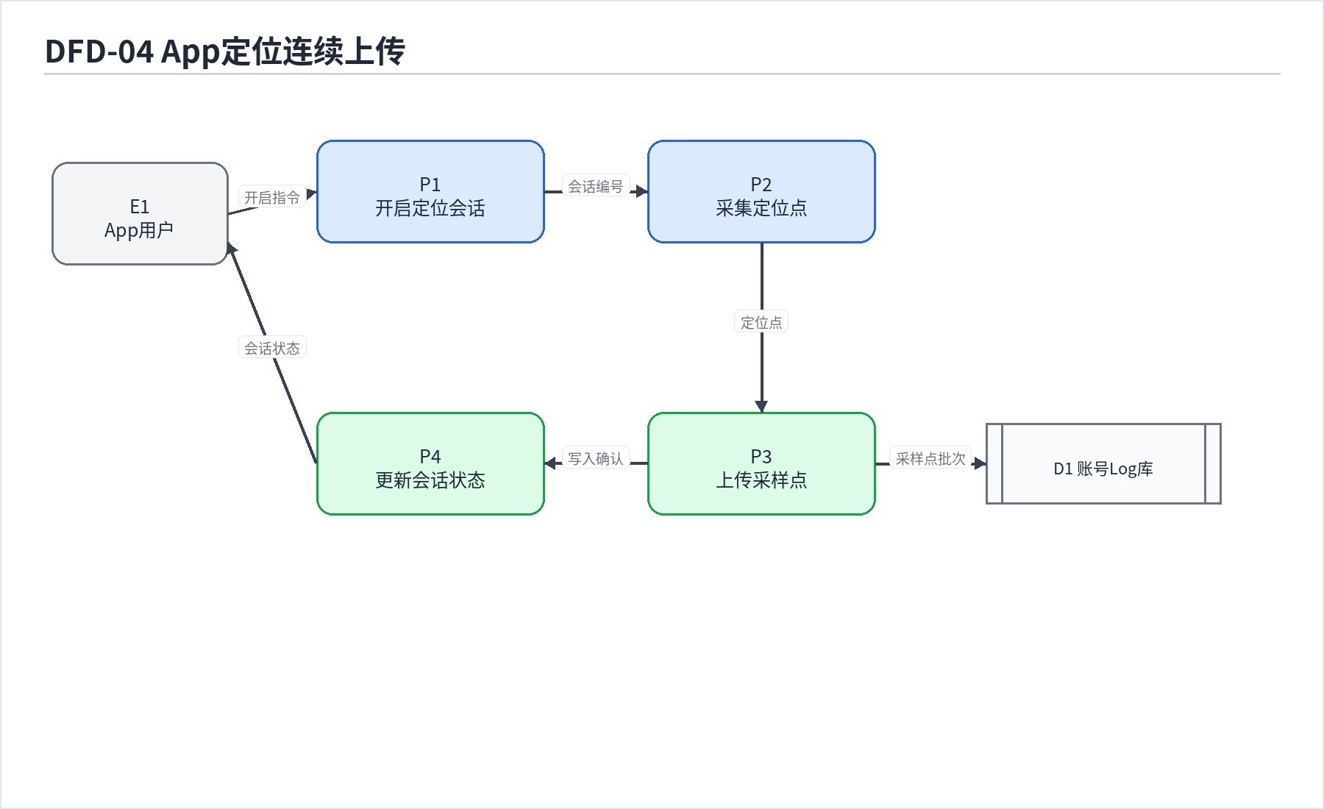
图 9-4 App定位上传数据流图
名称 | 类型 | 说明
定位会话 | 数据流 | 本次连续定位上传的sessionId和状态
定位点 | 数据流 | 经度、纬度、时间和顺序号
采样点批次 | 数据流 | App端一次提交的一组定位点
会话状态 | 数据流 | 采集中、同步中、已完成或失败
账号Log库 | 数据存储 | 保存定位形成的轨迹片段

10 实体-联系图 作者：H、C
实体-联系图描述账号、Log、轨迹片段、轨迹点、交通路径和定位会话之间的业务关系。一个账号拥有多个Log文件，一个Log文件拥有多个轨迹片段，一个轨迹片段拥有多个轨迹点。飞机或火车编号上传形成的轨迹片段关联一个交通路径，App定位上传形成的轨迹片段关联一个定位会话。
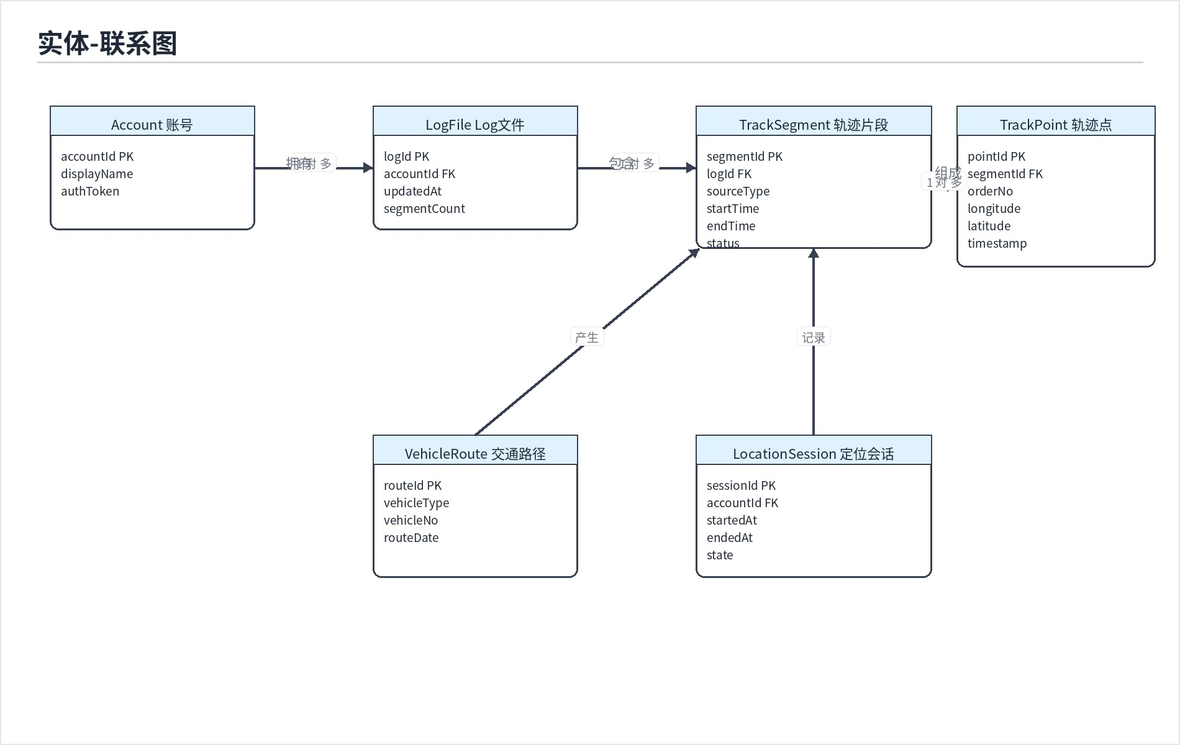
图 10-1 系统实体-联系图
11 状态转换图 作者：S
状态转换图选取定位会话和轨迹片段作为核心实体。二者的行为依赖事件序列，能够表达从创建、采集、写入到展示的完整生命周期。
11.1 定位会话状态 作者：S
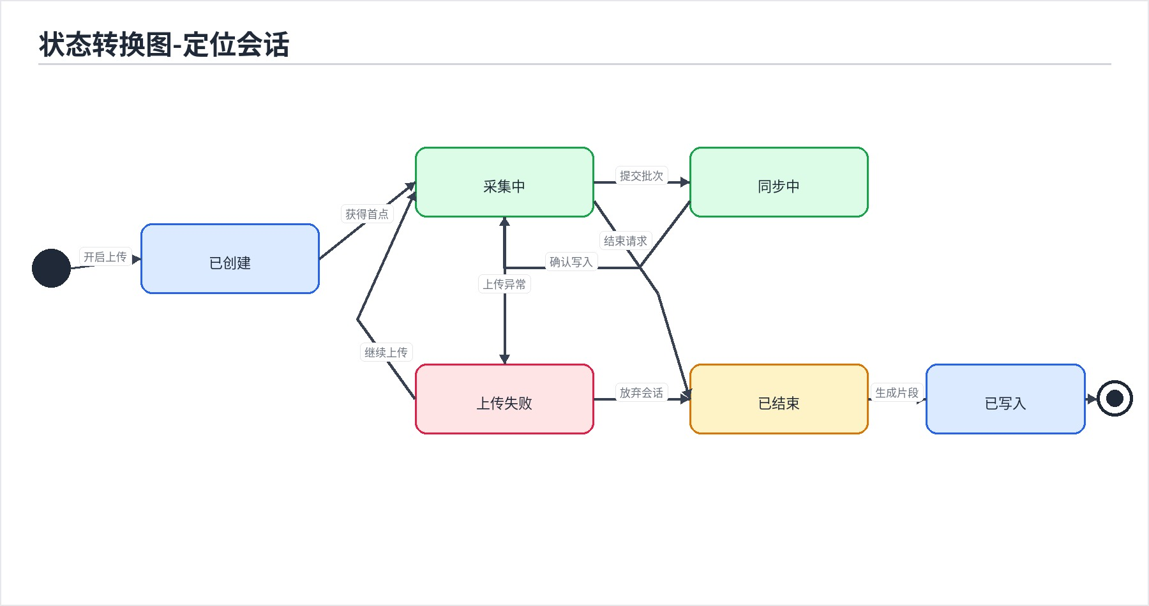
图 11-1 定位会话状态转换图
11.2 轨迹片段状态 作者：H
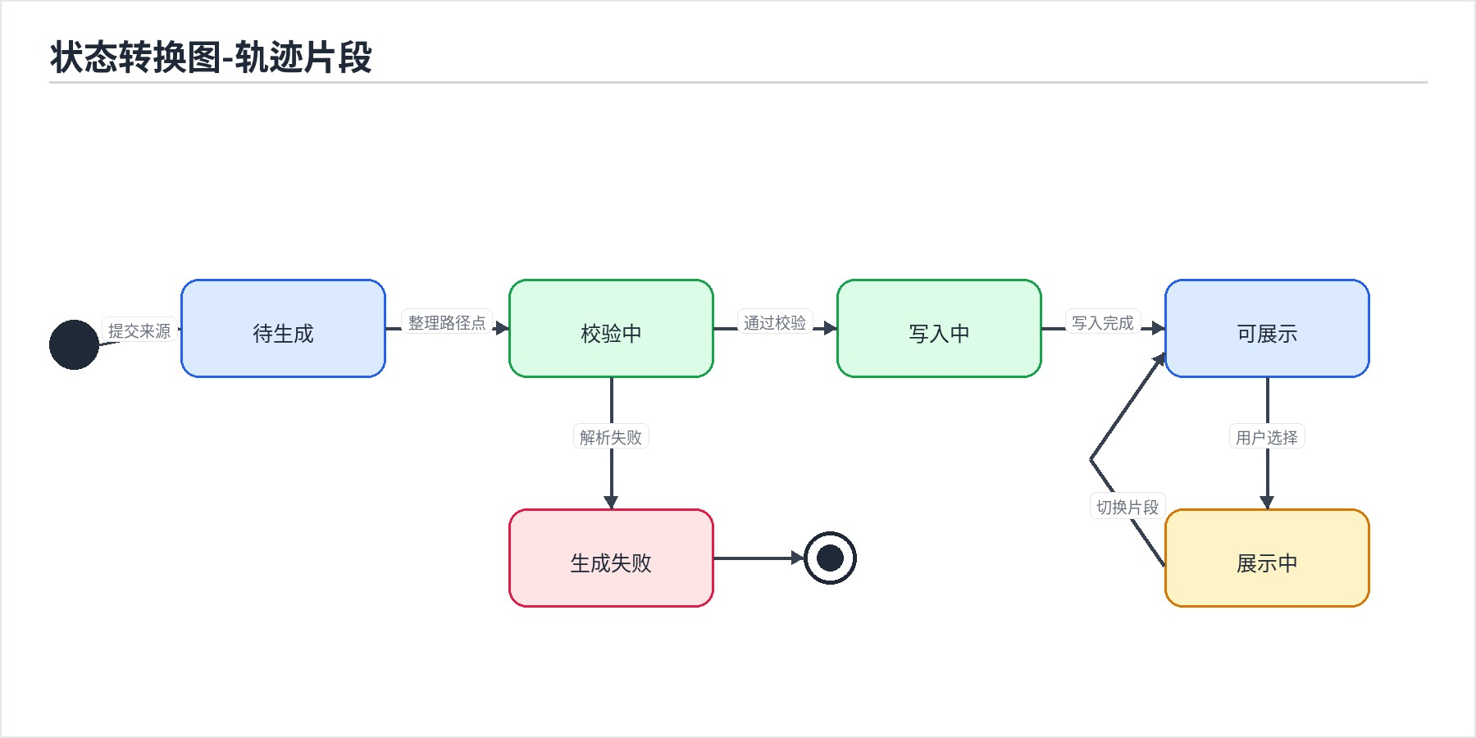
图 11-2 轨迹片段状态转换图
12 类图 作者：C、W
类图采用边界类、控制类和实体类三类对象组织，描述业务职责和交互关系。边界类负责网页端和App端界面入口，控制类负责业务流程编排，实体类对应需求模型中的核心数据对象。
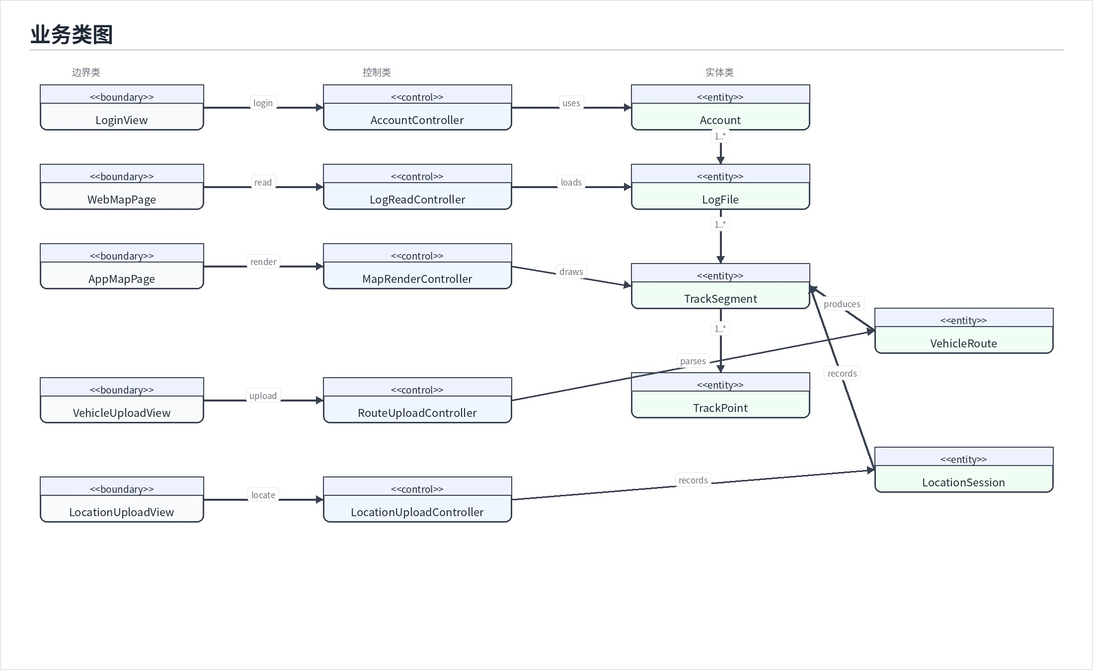
图 12-1 系统业务类图
13 顺序图
顺序图覆盖优先级为高和中级别的关键交互。每位成员完成一个场景。
13.1 SQ-01 登录并读取云端Log 作者：H
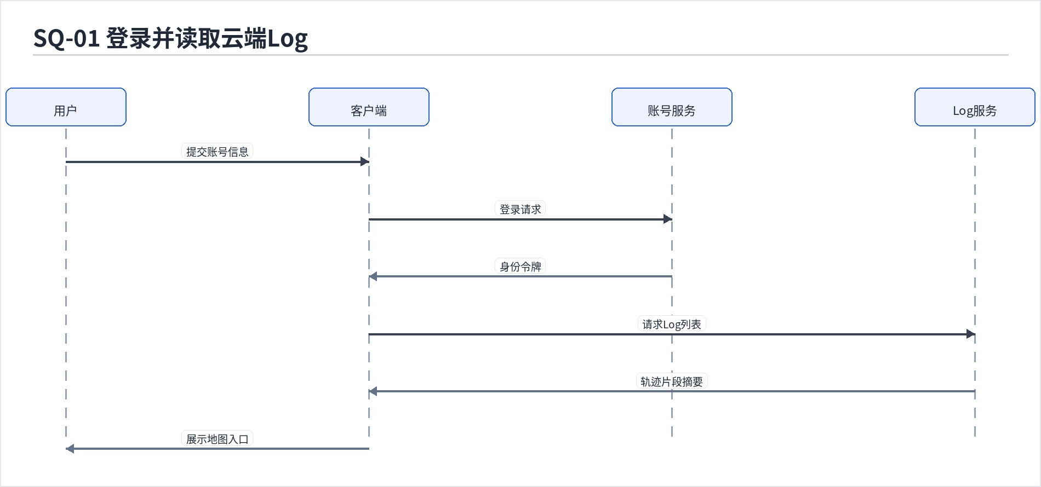
图 13-1 登录并读取云端Log顺序图
13.2 SQ-02 地图展示轨迹 作者：C
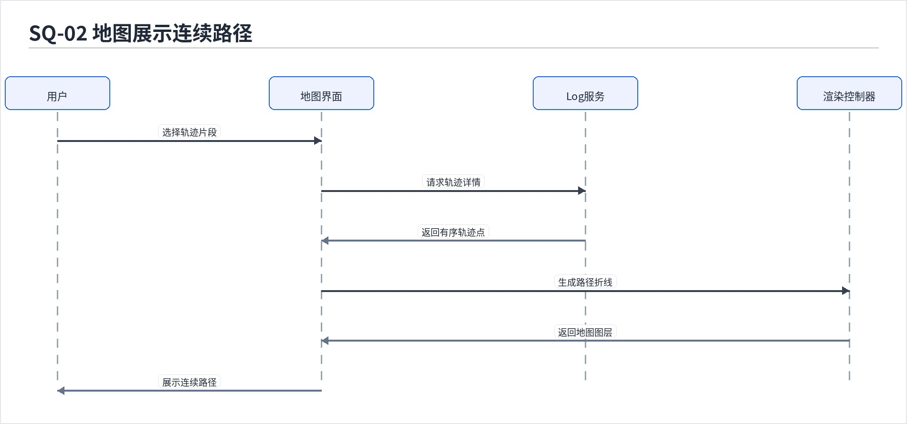
图 13-2 地图展示轨迹顺序图
13.3 SQ-03 编号上传路径 作者：W
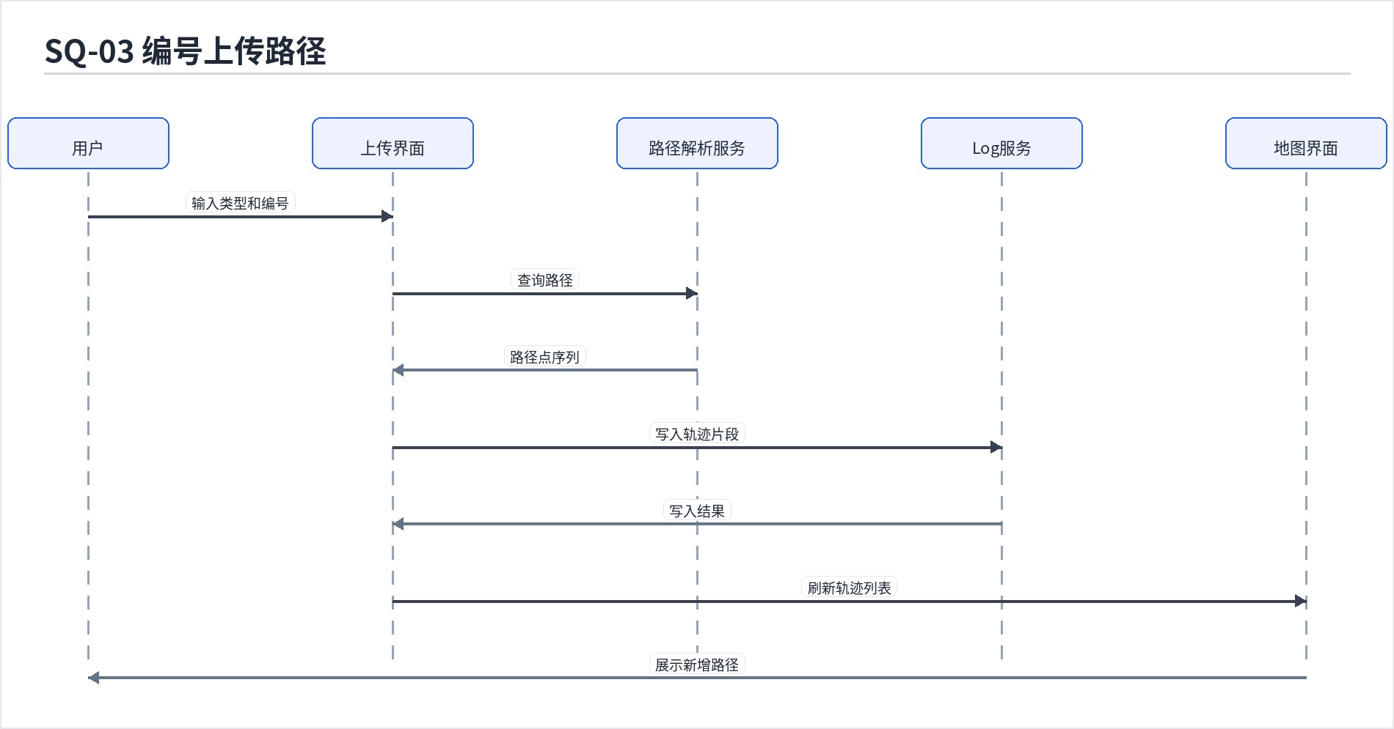
图 13-3 编号上传路径顺序图
13.4 SQ-04 App定位连续上传 作者：S
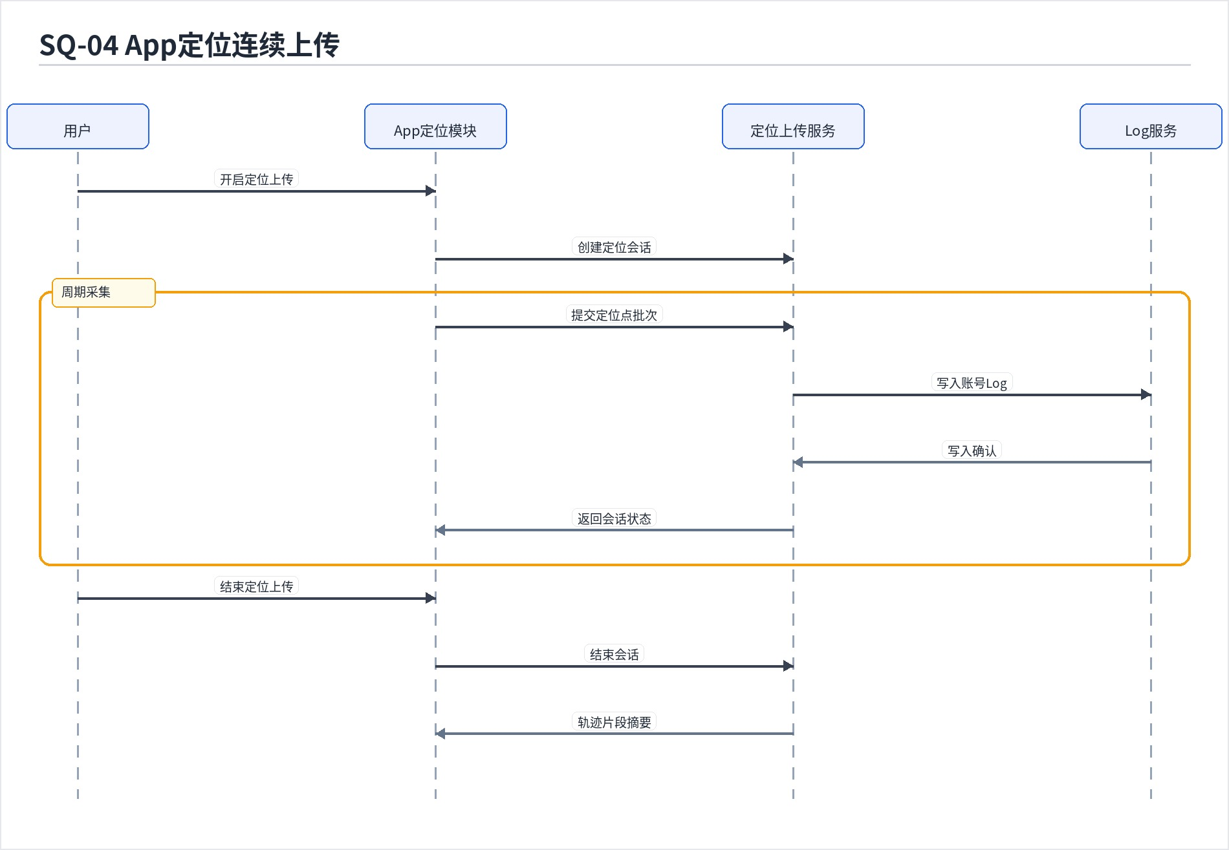
图 13-4 App定位连续上传顺序图
14 包图 作者：W、S
系统划分为客户端子系统、服务端业务子系统、数据存储子系统和外部数据接入子系统。包图用于表达业务依赖关系，便于后续设计时保持模块职责清晰。
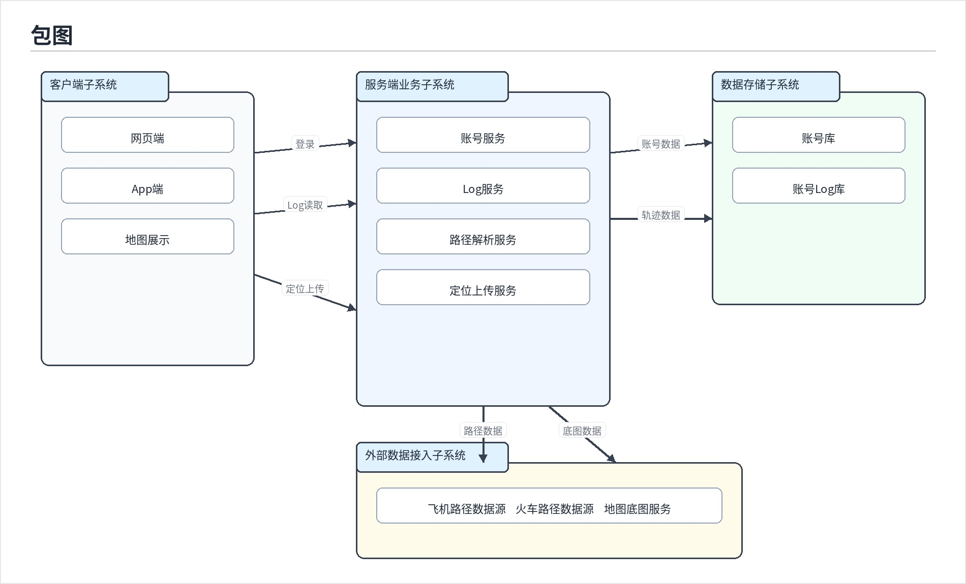
图 14-1 系统包图
15 需求追踪矩阵 作者：H、C、W、S
需求编号 | 对应用例 | 对应模型 | 负责人
FR-01, FR-02, FR-03 | UC-01 | DFD-01, SQ-01, ER图, 类图 | H
FR-04, FR-05, FR-06 | UC-02 | DFD-02, SQ-02, 类图, 包图 | C
FR-07, FR-08, FR-09 | UC-03 | DFD-03, SQ-03, ER图, 类图 | W
FR-10, FR-11, FR-12 | UC-04 | DFD-04, SQ-04, 状态图, 包图 | S

16 验收准则 作者：S
编号 | 验收准则
AC-01 | 用户登录后能够在网页端或App端看到账号对应的Log轨迹列表。
AC-02 | 系统能够把Log中的有序轨迹点绘制成地图连续路径。
AC-03 | 用户提交有效航班号或车次号后，系统能够生成并写入对应轨迹片段。
AC-04 | App端开启定位上传后，系统能够持续写入定位采样点并在结束后形成轨迹片段。
AC-05 | 同一账号在网页端和App端访问时能够看到同一份云端Log结果。
AC-06 | 文档中的高优先级需求均有用例、数据流图、顺序图和数据字典支撑。

